Работа с реестром закупок на сайте gostorgi.tver.ru

Контрактная система в сфере закупок товаров, работ, услуг для обеспечения государственных и муниципальных нужд основывается на планировании закупок. Федеральный закон от 05.04.2013 № 44-ФЗ «О контрактной системе в сфере закупок товаров, работ, услуг для обеспечения государственных и муниципальных нужд» предусматривает планирование закупок посредством формирования, утверждения и ведения заказчиками планов закупок и планов-графиков закупок. В соответствии с Постановлением Правительства Тверcкой области №50-пп от 04.02.2014 «Об утверждении порядка взаимодействия Министерства имущественных и земельных отношений Тверской области и заказчиков Тверской области» утверждены требования к порядку формирования, утверждения и ведения планов закупок и планов-графиков закупок, устанавливающие сроки формирования, согласования заказчиками Тверской области планов закупок и планов-графиков закупок, сроки их утверждения, а также случаи внесения изменений в планы закупок и планы-графики закупок. В целях обеспечения открытости и прозрачности информации о контрактной системе в сфере закупок утвержденные заказчиками Тверской области планы закупок и планы-графики закупок размещаются в единой информационной системе в сфере закупок. Ознакомиться с работой заказчиков Тверской области по планированию в сфере закупок Вы можете в открытой части нашего сайта, воспользовавшись возможностями блока реестра документов, включающего в себя разделы «План-график размещения заказа», «реестр контрактов», «реестр закупок» (Рисунок 1).

Рисунок 1. Разделы «реестр контрактов», «план-график размещения заказа», «реестр закупок» открытой части сайта

Для осуществления поиска по Реестру перейдите в него, выбрав соответствующий пункт в верхнем горизонтальном меню. Система отображает страницу Реестра с блоком поиска (фильтры). Для открытия фильтров необходимо нажать на кнопку «Показать фильтр» (Рисунок 2)

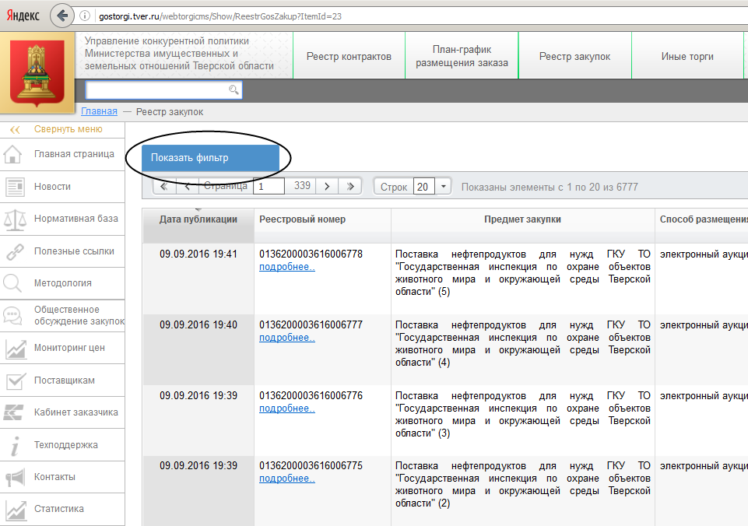
Рисунок 2. Страница Реестра закупок с блоком поиска

Раздел фильтра содержит 3 блока: «способы размещения заказа», «преференции», «параметры поиска».
В блоке «способы размещения заказа» можно указать конкретный способ определения поставщика, для этого необходимо отметить галочкой один или несколько способов «запрос котировок», «аукцион в электронной форме», «двухэтапный конкурс», «открытый конкурс» и др. Преимущественно, закупки с преференциями учреждениям и предприятиям уголовно-исполнительной системы, проводят способами электронный аукцион или запрос котировок.
В блоке «преференции» указываются преимущества, которые были указаны в закупке, галочкой можно отметить одно или несколько преференций и система аналитического поиска отберет все закупки, где есть одно из отмеченных вами преимуществ.
Для закупок имеющих преференции учреждениям и предприятиям уголовно-исполнительной системы, необходимо отметить соответствующую преференцию в фильтре и нажать на кнопку «Найти». (Рисунок 3)
В блоке «параметры поиска» можно указать такие значения как «период объявления закупки», «предмет закупки», «реестровый номер закупки» или «начальная цена контракта», эти параметры следует использовать для составления более точного поискового запроса значительно уменьшающего результат поиска. После составления поискового запроса, путем отметки значений и указаний параметров в одном или всех блоках необходимо нажать кнопку «найти» для получения результата. Система отображает на странице сведения, соответствующие поисковому запросу. (Рисунок 3)

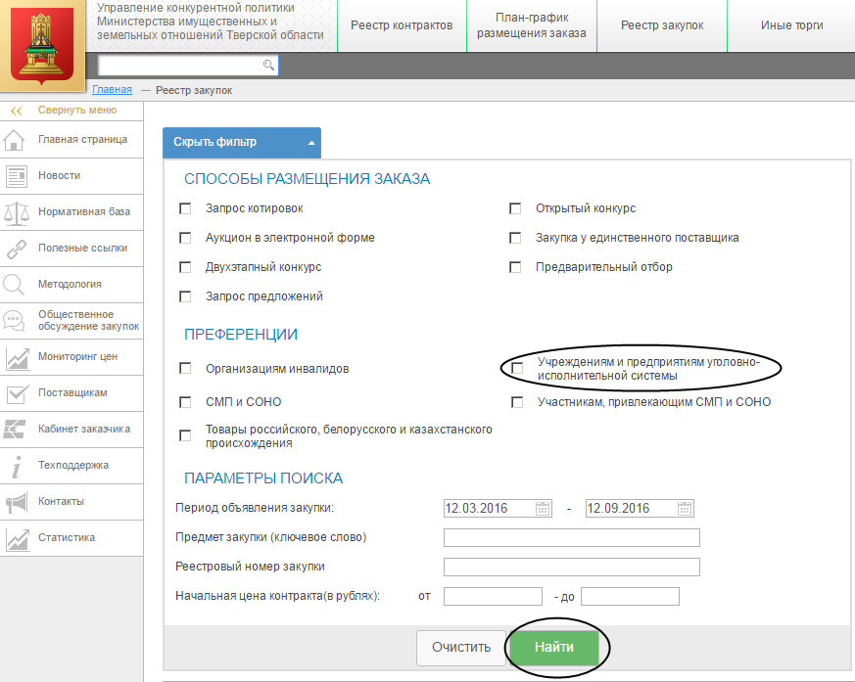
Рисунок 3. Поля блока поиск

Для возврата к первоначальным значениям в блоке поиска нажмите на кнопку «Очистить».

